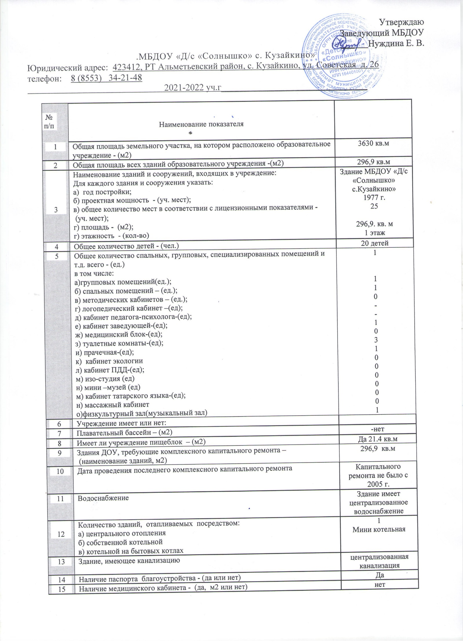

16 | Количество (всего) детей, для которых организован подвоз -(чел.) | -
17 | Наличие паспорта дошкольного образовательного учреждения по безопасности дорожного движения (БДД) – (да или нет) | да
18 | Обеспеченность персонала ДОУ носилками для эвакуации маломобильных групп детей – (да или нет) | нет
19 | Наличие пожарной сигнализации (АПС) - (да или нет) | Да
20 | Вывод сигнала АПС на пульт ЕСС-01 пожарной охраны – (да или нет) | Да
21 | Наличие системы оповещения и управления эвакуацией людей при пожаре - (да или нет) | нет
22 | Оснащенность молниезащитой - (да или нет)
23 | Оснащенность автоматической системой дымоудаления - (да или нет) | нет
24 | Наличие пожарных гидрантов, водоемов - (ед.) | Да 1 ед.
25 | Удаление дошкольного образовательного учреждения от ближайшего пожарного подразделения - (км) | 1 км
26 | Наличие пожарных кранов и рукавов - (да, кол. или нет) | Да 1 ед.
27 | Количество огнетушителей – (ед.) | 4 ед.
28 | Наличие паспорта комплексной безопасности - (да или нет) | да
29 | Наличие системы аварийного освещения – (да или нет) | нет
30 | Наличие исправной системы видеонаблюдения (СВН) - (да или нет) | нет
31 | Количество видеокамер (на территории /внутри здания) | Нет
32 | Наличие исправной кнопки экстренного вызова полиции (КЭВП) -  (да или нет) | Да
33 | Наличие телефонной проводной (стационарной) связи - (да или нет)/(кол-во абонентских номеров) | Да 1
34 | Наличие ограждения территории ДОУ по всему периметру -  (да исправно), (да не исправно), (отсутствует) | Исправно
35 | Наличие наружного освещения:  - территории - (да или нет);  - периметра ограждения – (да или нет). | нет
36 | Охрана ДОУ специалистами (людьми) из:  а) частное охранное предприятие (ЧОП) - (чел.);  б) ФГУП «Охрана» - (чел.);  в) вневедомственная охрана (ОВО при УВД) - (чел.);  г) штатные сторожа - (чел.);  д) другие виды охраны - (чел.);  е) физическая охрана отсутствует – (да или нет) . | Штатные  сторожа  3
37 | Наличие технических средств охраны (звонок, домофон и т. п.) - (да или нет) | нет
38 | Наличие паспорта антитеррористической защищенности ДОУ –  (да или нет) | Да
39 | Наличие компьютерной техники - (да или нет/общее кол-во)  а) компьютеров всего  б) ноутбуков для групп  в) ноутбуков для педагогов | 1
40 | Наличие интерактивного оборудования (да или нет)  а) интерактивная доска (да или нет/общее кол-во)  б) мультимедийный проектор (да или нет/общее кол-во) | 1
41 | Наличие подключения к сети интернет –(да или нет)/(вид подключения – 3G, ADSL, Wi-Fi) | Да/АDSL

